АВТОНОМНАЯ НЕКОММЕРЧЕСКАЯ ЧАСТНАЯ
ПРОФЕССИОНАЛЬНАЯ ОБРАЗОВАТЕЛЬНАЯ ОРГАНИЗАЦИЯ
«КРАСНОДАРСКИЙ КООПЕРАТИВНЫЙ ТЕХНИКУМ КРАЙПОТРЕБСОЮЗА»

МЕТОДИЧЕСКОЕ ПОСОБИЕ

Тема: «Правила создания и использования компьютерных презентаций в среде PowerPoint»

Работу выполнила:
Перова Юлия Васильевна, 2 курс, очное отделение, группа И-212

Руководитель: Попова Наталья Владимировна, преподаватель АНЧ ПОО «Краснодарский кооперативный техникум крайпотребсоюза»

г. Белореченск, 2023г.
СОДЕРЖАНИЕ

ВВЕДЕНИЕ 3
Создание гиперссылки на слайд 8
Использование кнопок и объектов управления 10
Эффект увеличительного стекла 12
Эффект «печатная машинка» 16
Последовательное появление элементов на слайде 17
Анимация с движением 18
Создание триггеров 19
Настройка презентации для работы на интерактивной доске 21
СПИСОК ИСПОЛЬЗОВАННЫХ ИСТОЧНИКОВ 24

ВВЕДЕНИЕ

Невозможно представить современный мир без информационных технологий. Роль мультимедия возрастает с каждым годом. Она охватывает практически все сферы нашей деятельности, и образование не является исключением. Использование мультимедийных средств на данный момент является неотъемлемой частью образовательного процесса. Средства мультимедии позволяют изложить материал в максимально доступной форме, опираясь на различные педагогические принципы, такие как интерактивность, индивидуализация, доступность, наглядность и т. д. Одним из наиболее доступных и широко распространенных программных продуктов, применяемых в образовательном процессе, является Power Point. Просматривая презентации, представленные на различных конкурсах, уроках, мероприятиях и т.д., я сделала вывод, что большинство авторов работ имеют поверхностное знание этого приложения. А ведь современные программы Microsoft Office имеют уникальные возможности, о которых большинство и не догадываются.
В связи с этим определяется цель данного методического пособия - обеспечить усвоение правил создания и использования компьютерных презентаций в среде PowerPoint. Отсюда вытекают задачи, решаемые в работе:
- Развитие личности, подготовка к самостоятельной продуктивной деятельности в условиях информационного общества;
- Реализация социального заказа, обусловленного информатизацией современного общества;
- Мотивация учебно-воспитательного процесса.
Имея опыт проведения занятий с презентациями, я бы хотела им поделиться. Хочу сразу отметить, что презентации ни в коем случае нельзя считать панацеей, и их использование оправдано далеко не для каждой темы и каждого занятия. Для начала – несколько общих советов создания презентаций:
1. Необходимо использовать так называемые рубленые шрифты (например, различные варианты Arial или Tahoma), причем размер шрифта должен быть довольно крупный — 35 – 60 пунктов и более для заголовков и 25 – 50 пунктов для основного текста. Предпочтительно не пользоваться курсивом или шрифтами с засечками, так как при этом иногда восприятие текста ухудшается. В некоторых случаях лучше писать большими (заглавными) буквами (тогда можно использовать меньший размер шрифта). Иногда хорошо смотрится жирный шрифт.
2. Стоит учитывать, что на большом экране текст и рисунки будет видно также (не лучше и крупнее), чем на экране компьютера. Часто для подписей к рисункам или таблицам выставляется мелкий шрифт (менее 10 пунктов) с оговоркой: "на большом экране все будет видно". Это заблуждение: конечно шрифт будет проецироваться крупнее, но и расстояние до зрителя будет значительно больше. Можно провести следующий расчет: если шрифт можно прочитать на экране компьютера с обычного расстояния (около 40 – 60 см, или иначе это — 1 – 2 диагонали экрана, то и в аудитории шрифт будет хорошо виден на расстоянии 1 – 2 диагоналей экрана). Учитывая, что в аудитории диагонали экранов редко бывают более 2 – 3 м, мы получим расстояние около 6 м. Теперь можно задаться вопросом: 6 м от экрана — это какой ряд парт?
3. Важно подобрать правильное сочетание цветов для фона и шрифта. Они должны контрастировать, например, фон — светлый, а шрифт – темный, или наоборот. Первый вариант предпочтительнее, так как текст читается лучше. Черный текст — белый фон не всегда можно назвать удачным сочетанием для презентаций, так как при этом в глазах часто начинает рябить (особенно если шрифт мелкий), а, кроме того, иногда не достигается тот визуальный эффект, который необходим для аффективного восприятия материала. Использование фотографий в качестве фона также не всегда удачно, из-за трудностей с подбором шрифта. В этом случае надо либо использовать более-менее однотонные иногда чуть размытые фотографии, либо располагать текст не на самой фотографии, а на цветной подложке.
4. Слайдов не должно быть много, иначе они будут слишком быстро меняться, и времени для записи у слушателей не останется. При продолжительности занятия 45 минут слайдов должно быть 20 – максимум 30, так чтобы смена происходила каждые 2 (1,5) минуты.
5. Слайды не надо перегружать ни текстом, ни картинками. Лучше избегать дословного "перепечатывания" текста лекции на слайды — слайды, перегруженные текстом, вообще не смотрятся. Лучше не располагать на одном слайде более 2 – 3 рисунков, так как иначе внимание слушателей будет рассеиваться. Не стоит вставлять в презентации большие таблицы: они трудны для восприятия — лучше заменять их графиками, построенными на основе этих таблиц. Если все же таблицу показать необходимо, то лучше оставить как можно меньше строк и столбцов, привести только самые необходимые данные. Это также позволит сохранить необходимый размер шрифта, чтобы учебная таблица не превратилась в таблицу медицинскую для проверки зрения. При той легкости, с которой презентации позволяют показывать иллюстративный материал, конечно же, хочется продемонстрировать как можно больше картинок. Однако не стоит злоупотреблять этим. Скорее всего, не все слайды презентации будут предназначены для запоминания. Тогда стоит использовать различное оформление (шрифты, цвета, специальные значки, подписи) слайдов только для просмотра и слайдов для запоминания.
6. Пожалуй, одним из самых сложных и важных является следующее условие. Слайды должны быть синхронизированы с текстом лекции. Презентация должна дополнять, иллюстрировать то, о чем идет речь на занятии. При этом она как не должна становиться главной частью лекции, так и не должна полностью дублировать материал урока. Идеальным вариантом является такое сочетание текста лекции и презентации, когда слушатель, упустив какую-то зрительную информацию, мог бы восполнить ее из того, что говорит лектор, и наоборот увидеть на демонстрируемых слайдах то, что он прослушал. Естественно, что для этого лучше самому управлять сменой слайдов или же, если это невозможно и проектором управляет другой человек, настолько точно рассчитать смену слайдов, чтобы от оператора, следящего за проектором, требовалось лишь начать показ слайдов, а дальше иллюстрации уже менялись бы автоматически. Однако, даже с тем, чтобы начать показ слайдов у некоторых операторов и то бывают проблемы (часто они просто не работали с соответствующими программами). Если вы работаете с "Microsoft PowerPoint", то выходом может быть сохранение итоговой презентации не в формате "Презентация PowerPoint" (.ppt), а в формате "Демонстрация PowerPoint" (сокращение .pps). Тогда при запуске программы сразу же начнется показ слайдов.
7. Усилить эффект от использования презентаций можно раздавая распечатки сложных рисунков, таблиц, схем, особенно тех, которые приводятся лишь в качестве дополнительного иллюстративного материала, а не для запоминания. Использование таких распечаток может значительно ускорить ход лекции, сэкономив время для записи более важных вещей. В случае если рисунок или схема действительно важны для понимания сути занятия, стоит показывать их не в окончательном варианте, а выводить постепенно (как при рисовании на доске).
8. В презентации не стоит использовать музыкальное сопровождение, если конечно оно не несет смысловую нагрузку, так как музыка будет сильно отвлекать и рассеивать внимание — трудно одновременно слушать лектора и музыку. В принципе тоже относится и к анимационным эффектам: они не должны использоваться как самоцель. Не стоит думать, что чем больше различных эффектов — тем лучше. Анимация допустима либо для создания определенного настроения или атмосферы презентации (в этом случае анимация тем более должна быть сдержанна и хорошо продумана), либо для демонстрации динамичных процессов, изобразить которые иначе просто невозможно (например, для поэтапного вывода на экран рисунка).
9. Если презентация предназначена только для показа (не для печати), то целесообразно "сжимать" картинки до экранного разрешения (76 точек на дюйм), а также использовать рисунки с расширением ".jpg". Это уменьшит объем презентации и значительно ускорит и упростит работу.
Конечно, все приведенные советы не универсальны. Бывают случаи, когда музыкальное сопровождение идет презентации только на пользу и когда фотографический фон лишь усиливает эффект. Что касается приведенных цифр, относящихся к размеру шрифтов, то данный совет лучше всего подходит для аудитории объемом с обычный школьный класс и экран с диагональю около 2 – 3 метров.
вернуться.

Создание гиперссылки на слайд

При создании презентации часто возникает необходимость быстро перейти к нужной части, чтобы показать определенный слайд. Для облегчения этого процесса можно использовать гиперссылки. Это позволяет быстро перемещаться между слайдами и сэкономить время при презентации.
Чтобы создать гиперссылку на слайд в этой же презентации в PowerPoint, выполните следующие шаги:
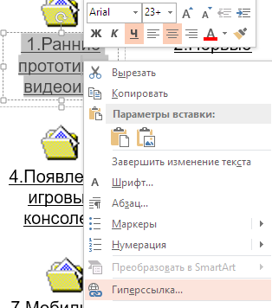
Шаг первый. Выделите текст, изображение или фигуру на которое вы хотите добавить гиперссылку.
Шаг второй. Нажмите правой кнопкой мыши на выделенный объект и выберите опцию «Гиперссылка» в контекстном меню.
Альтернативно, вы можете нажать клавиши «Ctrl + K» на клавиатуре, чтобы вызвать окно "Вставить гиперссылку".
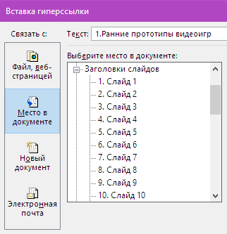
Шаг третий. Необходимо выбрать подходящий вариант в открывшемся окне.
- Место в документе: Используется для создания ссылки на определенный слайд в презентации.
- Новый документ: Используется для создания ссылки на другую презентацию.
- Электронная почта. Используется для создания ссылки на отображаемый адрес электронной почты, с помощью которой запускается почтовый клиент пользователя.
Шаг четвертый. В списке слайдов, который находится в центральной части окна, выберите тот, на который вы хотите создать гиперссылку.
После выбора нужного слайда нажмите кнопку «ОК», чтобы создать гиперссылку на него.
Чтобы проверить, что гиперссылка работает, щелкните на тексте или изображении, на которое вы создали гиперссылку. Вы должны перейти на выбранный слайд.

вернуться.

Использование кнопок и объектов управления

Кнопки управления слайдами в PowerPoint предоставляют удобный способ для зрителей перемещаться между слайдами презентации и управлять ее проигрыванием. Они позволяют избежать необходимости использовать клавиатуру для перехода на следующий или предыдущий слайд.
Шаг первый. Перейдите на вкладку "Вставка" в верхней части экрана. Выберите «Фигуры».
Шаг второй. В меню фигур найдите раздел «Управляющие кнопки». Можно выбрать одну из 12 управляющих кнопок. Эти кнопки уже настроены, то есть к ним уже "прикреплены" соответствующие действия – переходы на другие слайды.
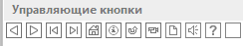
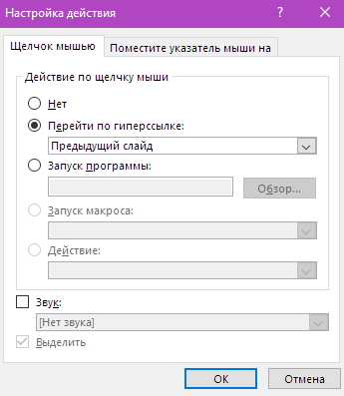
После того, как мы выбрали в списке нужную кнопку, нажимаем на слайде в том месте, где она должна располагаться.
Шаг третий. Настройка кнопок. После расположения кнопки появляется диалоговое окно '' Настройка действия''.
В первой вкладке мы настраиваем действие кнопки при щелчке левой кнопкой мыши по ней, а во второй — действие, которое будет происходить, если навести указатель мыши на кнопку.
Помимо действия можно настроить звук, который будет проигрываться при нажатии (или наведении) на кнопку. Для этого нужно установить флажок напротив надписи Звук и выбрать в раскрывающемся списке либо команду «Прекратить звук» (используется для кнопки, при нажатии на которую нужно, чтобы звук прекратил звучать), либо звук из предложенного набора, либо Другой звук (если нужного звука нет в наборе или необходимо вставить записанный звук или музыку).
Шаг четвертый. Соединяем структуру и кнопки, исходя из логики просмотра презентации. Например, на титульном слайде нужна только кнопка "Далее". Она отправляет пользователя на следующий слайд.
Шаг пятый. Изменение виды кнопки. В группе «Стили фигур» можно изменить заливку фигуры, контур и эффекты, а также выбрать готовый стили.
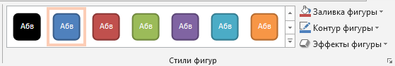

вернуться.

Эффект увеличительного стекла

Часто возникает ситуация, когда нужно заинтересовать и сосредоточить внимание слушателей на отдельных деталях, будь то иллюстрация, фрагмент текста или отдельное слово, не теряя при этом общей картины.
Допустим, рассматривая карту мира, преподаватель желает обратить внимание студентов на конкретный регион или страну. В процессе изучения области, может возникнуть необходимость увеличения участка карты, чтобы рассмотреть более мелкие детали, которые не видны на общем изображении. Это поможет лучше понять и анализировать данную территорию.
Реализовать просмотр определенной части слайда в презентации можно с помощью создания эффекта «увеличительного стекла».
Пример.
Шаг первый. Полностью демонстрируется карта мира.
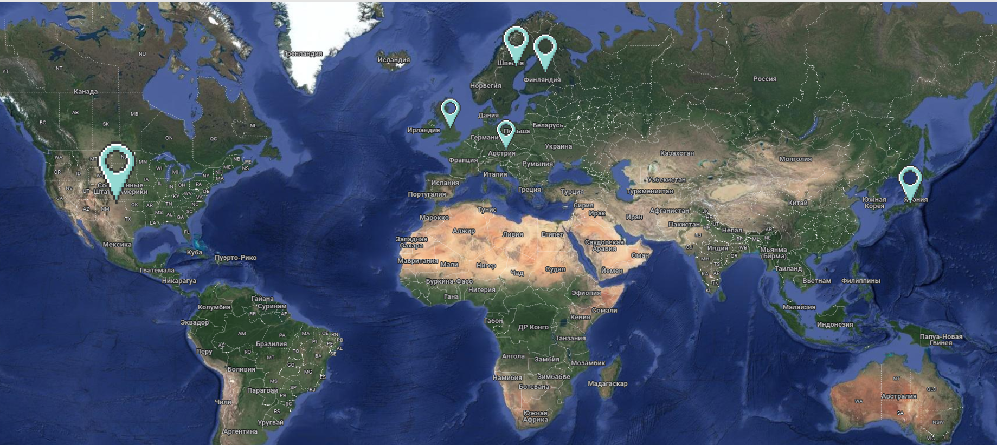

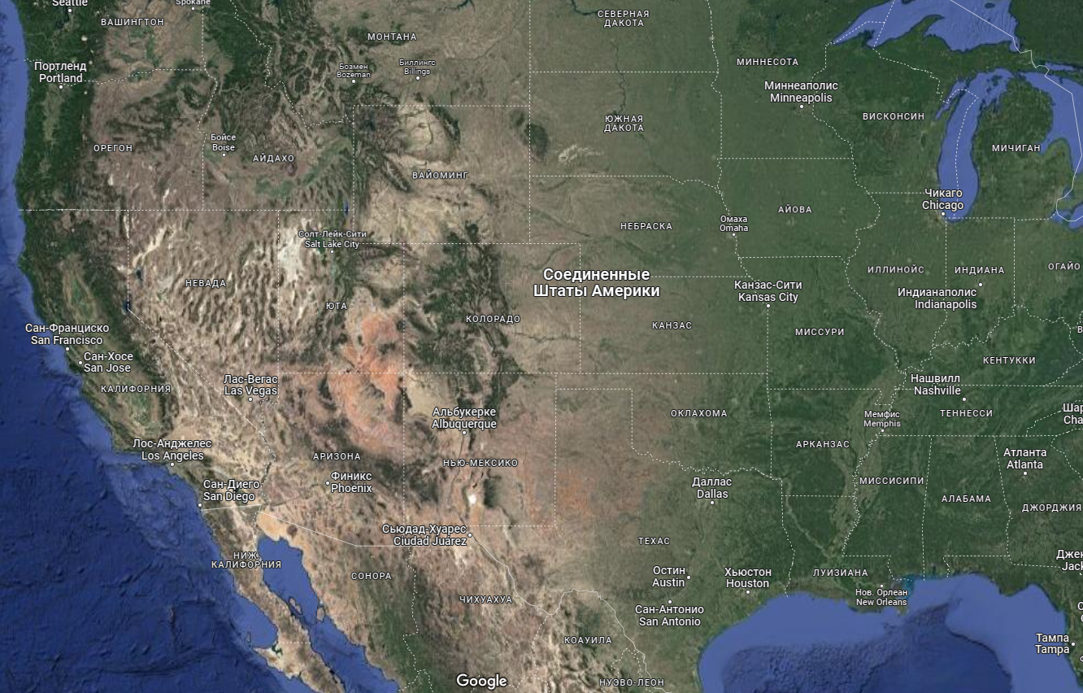
Шаг второй. По щелчку появляется увеличенный фрагмент.
ИГРЫ:
Tennis for Two
Spacewar!
Computer Space
Pong
Warcraft
DOOM
QUAKE
DOTA2

Алгоритм выполнения эффекта «увеличительного стекла».
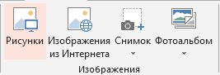
1. Вставляем изображение, как правило, на весь слайд.
В меню «Вставка» указываем на команду «Рисунок» и находим папку, где имеется данное изображение.
Щелкаем по нему, а затем нажимаем кнопку «Вставить». Ваш рисунок (иллюстрация) будет вставлен в слайд.
2. Итак, у нас есть общая панорама. Но нам необходимо вырезать фрагмент. В этих целях создаем новый слайд и размещаем на нем еще раз это изображение. Есть несколько вариантов. Если у вас данный рисунок находится в буфере обмена, то щелкаем в пустой слайд правой кнопкой и в появившемся окошечке нажимам на команду «Вставить». Другой вариант: скопировать предыдущий слайд.
3. Начинаем обрезать рисунок до необходимого нам фрагмента.
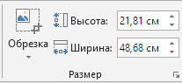
Выделить изображение (щелкнуть по рисунку левой кнопкой мыши). В PowerPoint нам необходима будет панель инструментов «Формат». Затем щелкаем по функции «Обрезать». Работаем левой кнопкой мыши и удаляем все лишнее, оставив только необходимый фрагмент.
4. Увеличиваем данный фрагмент до необходимого большого размера. Для этого достаточно щелкнуть по изображению, подвести мышь к одному из его углов, нажать левую кнопку мыши и протянуть до нужного размера.
5. Копируем данный фрагмент и накладываем его на панорамное изображение.
6. Теперь придаем эффекты анимации.
Для приема «Увеличительное стекло» наиболее приемлемыми могут явиться эффекты анимации на входе и на выходе «Простое увеличение». Алгоритм выполнения для PowerPoint следующий:
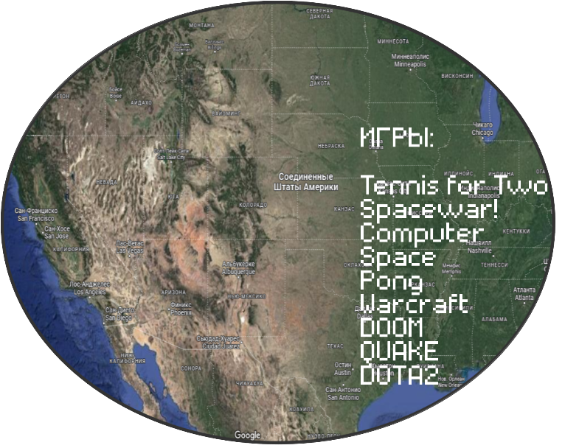
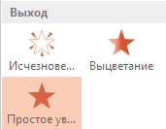
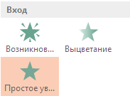
На главной панели находим «Анимация». Щелкаем по кнопке «Настройка» анимации. Далее Вход. Находим эффект анимации «Простое увеличение». Тут же придаем эффект анимации на выходе. Появляется и исчезает фрагмент По щелчку.
7. Для создания полного эффекта «увеличения» рекомендуется разместить рисунок в автофигуре Овал, создав имитацию настоящей лупы.
В этих целях вырезанный рисунок необходимо сохранить отдельным файлом. Щелкаем по изображению правой кнопкой. В появившейся панели выбрать «Сохранить» как рисунок и разместить в какой-нибудь папке.
Далее следуем по следующему алгоритму. Вставка – Фигуры. Выбираем фигуру Овал. Щелкаем по фигуре правой кнопкой. На появившейся панели выбираем Формат фигуры. Далее Заливка – режим Рисунок или текстура – находим наш рисунок или в Буфере обмена или в папке. Для большей правдоподобности в формате фигуры можем еще поработать над цветом и толщиной линии овала.
Ещё несколько практических рекомендаций. Следите за качеством увеличенного фрагмента! Используйте только те, которые при увеличении не стали размытыми, нечёткими. А риск исказить увеличенный фрагмент есть, и очень большой, особенно если вы скопировали из Интернета изображение «весом» всего лишь в несколько десятков килобайт. В таком случае выход один: искать «тяжелые» изображения или сканировать имеющиеся у вас картинки. Возможен и другой путь. Часто в Интернете попадаются готовые очень качественные фрагменты необходимых изображений. Находим их и используем для выполнения приема.

вернуться.

Эффект «печатная машинка»

В PowerPoint вы можете создать анимацию ввода текста, чтобы постепенно отображать текст на слайдах во время презентации.
Алгоритм выполнения эффекта «печатная машинка»:
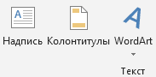
- Выберите вкладку "Вставка" в панели инструментов и нажмите на кнопку "Надпись". Нарисуйте прямоугольник на слайде, чтобы создать текстовое поле.
- Наберите текст в созданном текстовом поле, к которому вы хотите применить эффект.
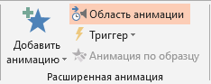
- Выделите текстовое поле и перейдите на вкладку "Анимация". Нажмите на кнопку "Добавить анимацию". В появившемся меню выберите анимацию выхода- «Возникновение».
- После применения анимации вы можете настроить ее параметры. Выделите анимацию в панели задач "Анимация" и нажмите на кнопку "Параметры анимации".
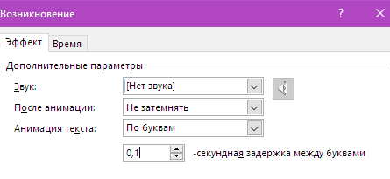
Здесь вы можете настроить скорость анимации, задержку, эффекты перехода и другие параметры, чтобы достичь желаемого вида. В разделе «Анимация текста» выберите «По буквам».
Во втором разделе задержки между буквами установите секунды, в которые вы хотите, чтобы текст задерживался.

вернуться.

Последовательное появление элементов на слайде

В некоторых случаях требуется организовать информацию таким образом, чтобы на слайде объекты постепенно проявлялись и затем исчезали – полностью или только выбранные.
Чтобы создать последовательное появление элементов на слайде, необходимо:
- Разместить все изображения на нужном слайде.
- Выделить изображение или текстовый блок, на панели меню выбрать вкладку "Анимация".
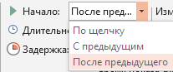
- Установить для каждого элемента анимацию входа, например, «Возникновение». В разделе пункта анимация «Время показа слайда» выбрать «После предыдущего».
Если необходимо одновременное появление сразу двух или трех элементов нужно установить в «Настройке анимации» параметр «с предыдущим». Теперь все выбранные элементы будут появляться синхронно с предыдущим текстом или картинкой.

вернуться.

Анимация с движением

В PowerPoint можно использовать эффекты перемещения для создания анимации объектов, следующих заданному пути на слайде. Пример использования анимации пути перемещения - анимация курсора, который перемещается по слайду. Вот как это сделать:
- Добавить изображение курсора в png формате, либо нарисовать небольшой треугольник, который будет имитировать форму курсора. Создать треугольник можно с помощью вкладки «Вставка» → «Фигуры».
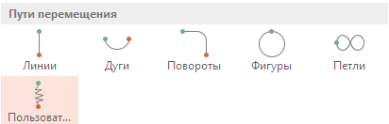
- Выделить объект-курсор и перейти на вкладку "Анимация" в верхней панели инструментов. На вкладке Анимация нажать кнопку «Добавить анимацию».
Выбрать из вариантов «Пользовательский путь», с помощью которого можно нарисовать путь перемещения объекта.
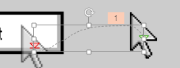
- Двигайте мышь по слайду, чтобы создать путь. При перемещении по слайду вы будете видеть, как изменяется путь объекта. Когда вы создали желаемый путь, отпустите кнопку мыши и нажмите клавишу ESC.

вернуться.

Создание триггеров

Триггер в PowerPoint — это инструмент, который позволяет создать «горячую клавишу» для запуска анимации, аудио- и видеоэффектов. Для создания триггера необходимо:
- Добавить изображения или текст, а также элемент, который будет являться триггером.
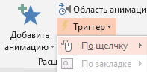
- Выделить объект, который будет появляться при нажатии на триггер. Применить к нему анимацию «Возникновение».
- Для того, чтобы настроить будущий триггер, нужно перейти во вкладку «Анимация» → «Область анимации» → «Триггер» → «По щелчку» → Рисунок 4.
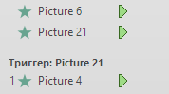
Проверить работу триггера можно в разделе «Область анимации».
Точно так же можно поставить триггеры на другие объекты слайда: надписи, автофигуры, добавить анимацию, аудио- и видеоэффекты.
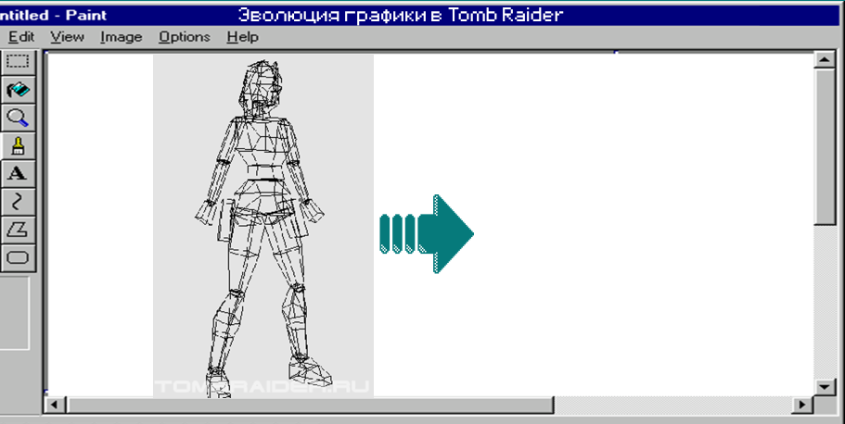
Пример использования триггеров.

До нажатия на стрелку-триггер
После нажатия на стрелку-триггер
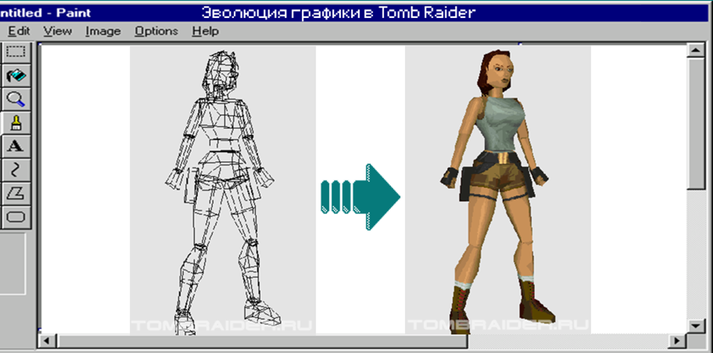

вернуться.

Настройка презентации для работы на интерактивной доске

- Прежде всего, настройте смену слайдов таким образом, чтобы переход от одного слайда к другому происходил только по гиперссылке. Команды:
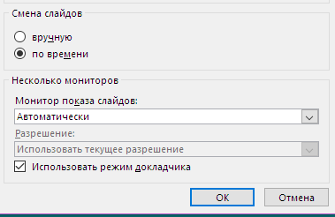
-для PowerPoint 2003 «Показ слайдов» – «Смена слайдов»
-для PowerPoint 2007 «Анимация» – «Смена слайдов»
- Снимите галочки с команд «по щелчку» и «автоматически после»
- Для перехода к следующему слайду воспользуйтесь управляющей кнопкой «Далее» (действие по щелчку мыши «Перейти по гиперссылке»)
Таким образом, вы избавитесь от несанкционированного перехода от одного слайда к другому, в случае если вы маркером случайно щёлкнули в ненужный объект или пустую часть экрана.
Теперь вы можете смело использовать в своей разработке гиперссылки и триггеры, что поможет вам создать многоуровневую, интерактивную разработку.
По ходу демонстрации учебного эпизода у нас может появиться необходимость паузы, появления какого-то объекта по щелчку, нескольких фрагментов, следующих друг за другом и т.п. Но вспомним о том, что мы отключили возможность работы по щелчку. В этом случае нам поможет управляющая кнопка «Настраиваемая».
Кнопка настраивается в режиме триггера. Но для каждого объекта мы устанавливаем необходимый режим (по щелчку, после предыдущего, с предыдущим). Теперь информация на слайде будет появляться по нашей команде.
Предыдущая информация (объект) не исчезает. Мы можем продолжить перечисление признаков объекта, последовательную демонстрацию наглядных объектов, текста и т.д.
Использование «ручки», «фломастера», «ластика», эффекты «выделение», удаление всех рукописных данных возможны и в программе PowerPoint.
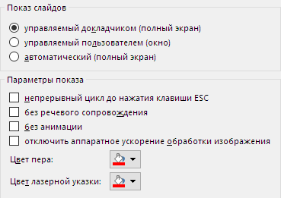
На интерактивной доске такая возможность приобретает совершенно новое качество. При работе на интерактивной доске у вас могут возникнуть серьёзные проблемы со стрелкой, если вы её не настроите. Обычно она появляется в автоматическом режиме и при больших паузах исчезает. Нам приходится её «искать». То есть, водим впустую маркером по экрану, «ловим» стрелку. В результате теряется темп урока, мы чувствуем себя не комфортно. Для того, чтобы стрелка постоянно присутствовала на экране (интерактивной доске) в «Параметрах стрелки установите режим «Видимый».
Если вы недостаточно овладели инструментами интерактивной доски, можете воспользоваться возможностями программы PowerPoint. Что для этого необходимо? Прежде всего, переведите работу интерактивной доски в режим компьютера. Затем открываем программу PowerPoint в режиме подготовки презентации. Алгоритм следующий: «Вид» – «Обычный». Щелкнули правой кнопкой по эскизу слайда и в появившемся меню выбираем «Макет» – «Пустой слайд».
Теперь закрываем левую ленту с эскизами слайдов и получаем полноценный экран интерактивной доски. Мы можем воспользоваться функциями вставки объектов, их редактирования (увеличения, уменьшения, придания объема и т.д.). Маркер (стилус) интерактивной доски будет полностью дублировать функции мыши. Выделив объект, мы можем перетаскивать его по экрану. Разместив группу объектов, мы сможем формировать задания учащимся, связанными тестами на соответствие, исключение лишнего.
Щелкнув по кнопке Вставка и найдя функцию Фигуры, выделив одну из фигур, мы можем, щелкнув правой кнопкой, выбрать функцию «Зафиксировать» режим рисования, которая поможет быстро дублировать (клонировать) фигуры, не теряя времени на промежуточные этапы.
Если вам не нужны дополнительные команды, если вы хотите еще увеличить размеры изображения, то воспользуйтесь командой «Свернуть ленту».

вернуться.

СПИСОК ИСПОЛЬЗОВАННЫХ ИСТОЧНИКОВ

- ГОСТ 7.32-2001 СИБИД. Отчет о научно исследовательской работе. Структура и правила оформления (с Изменением N 1, с Поправкой)
- ГОСТ 7.32-2001 Система стандартов по информации, библиотечному и издательскому делу. Отчет о научно-исследовательской работе.
- ГОСТ 7.82-2001 СИБИД. Библиографическая запись. Библиографическое описание электронных ресурсов
- Джонс К.И. Оформление презентаций в PowerPoint 2007. - М.: Лори, 2008. - 320 с.
- Ключников М.О. Оформление презентаций в PowerPoint 2007-2010. - М.: ГроссМедиа, 2012. - 240 с.
- Перелыгин А.А. Microsoft Office PowerPoint 2007. Презентации на компьютере. - СПб.: БХВ-Петербург, 2008. - 384 с.
- Шевчук Е.О. PowerPoint 2016. Создание презентаций. - СПб.: Издательство "Питер", 2016. - 320 с.
- Создание презентации в PowerPoint // URL: https://support.microsoft.com/ru-ru/office/
- PowerPoint // URL: https://training-net.ru/articles/powerpoint.html

